实验综合分析报告
Vision Mamba 九眼位斜视分类
静态视觉基线、Clinical Temporal Mamba、端到端训练与消融验证
数据集：Source_9gaze_composed，共 1,716 张 PNG
协议：分层 70/20/10；训练 1,202 / 验证 343 / 测试 171；100 epochs
主种子：42；关键顺序实验补充 43、44
报告日期：2026-08-13
实验状态：静态基线、端到端训练、全部消融及冻结编码器六分类头短验证均已完成

执行摘要
核心结论
端到端 DenseNet-121 + Clinical Mamba 是证据最完整的主模型（Accuracy 67.25%，weighted F1 63.88%）。冻结该模型后，仅训练 Linear(192,6) 六分类头，测试集升至当前最高 68.42% / 65.34%，但验证准确率略降且提升仅来自2个样本，因此应暂列为探索性最终头候选。MobileNetV3-Small + Clinical Mamba 为轻量部署候选。

- 端到端模型相对静态 DenseNet：准确率 +1.17 个百分点，weighted F1 +3.20 个百分点。
- 端到端模型相对冻结特征版 Clinical Mamba：准确率 +7.60 个百分点，weighted F1 +9.12 个百分点，证明时序模块并非只在冻结特征上有效。
- Clinical Linear Mamba 在 seed 42 的顺序/结构消融中仍是最佳轻量时序方案；更复杂的闭环、环形位置编码、双向和 center-ring 均未超过它。
- 三随机种子下 Clinical Mamba 的平均准确率 58.48±2.03%，仍为四种顺序方法最高，但只比 Row-major 高 0.59 个百分点，不宜表述为统计显著。
- MobileNet端到端相对冻结MobileNet仅提升 Accuracy 0.58 pp、weighted F1 1.24 pp；最佳epoch为26，后期训练集接近100%但验证集回落，显示明显过拟合。
- 冻结 DenseNet/Clinical Mamba 后训练六分类 CE 头，仅需 1,158 个可训练参数；相对原双头概率融合 Test Accuracy +1.17 pp、weighted F1 +1.46 pp，但 McNemar exact p=0.50，尚不能视为统计显著提升。

1. 实验设计与可比性边界
所有实验均使用相同源域数据与 7:2:1 分层划分策略，最佳 checkpoint 只依据验证集选择，测试集在选模后评估。六类标签为 dvd_no、eso_no、eso_V、exo_A、exo_no、exo_V。
重要可比性说明
DenseNet/ViT/Swin-B 静态基线输入整张九眼位合成图；Temporal Mamba 系列输入按临床顺序切分的九个 gaze crop。因此总表可以用于整体效果比较，但不能把差异完全归因于 Mamba 模块。最严格的模块因果证据来自冻结特征下的 Mean Pooling vs Clinical Mamba，以及同一缓存上的顺序消融。

2. Swin-B 完成状态核查
核查项 | 结果
训练状态 | completed；exit_code = 0
完成时间 | 2026-08-13 00:44:46（Asia/Shanghai）
训练轮数 | 100 epochs；最佳验证 epoch = 28
最终文件 | best_model.pt、history.json、split_manifest.csv、split_summary.json、test_results.json
测试结果 | Accuracy 63.16%；weighted F1 52.72%；type accuracy 89.47%；pattern accuracy 71.35%

3. 静态视觉基线与端到端模型
模型 | 输入组织 | Best epoch | Test Acc | Type Acc | Pattern Acc | Weighted F1
DenseNet-121 | 整张合成图 | 20 | 66.08% | 93.57% | 70.76% | 60.68%
ViT-Base | 整张合成图 | 8 | 59.65% | 83.04% | 71.35% | 53.34%
Swin-B | 整张合成图 | 28 | 63.16% | 89.47% | 71.35% | 52.72%
冻结 DenseNet + Clinical Mamba | 9 crop 临床顺序 | 21 | 59.65% | 84.80% | 71.93% | 54.76%
端到端 MobileNetV3-Small + Clinical Mamba | 9 crop 临床顺序 | 26 | 61.99% | 87.72% | 71.93% | 55.97%
端到端 DenseNet + Clinical Mamba | 9 crop 临床顺序 | 50 | 67.25% | 91.23% | 74.85% | 63.88%
冻结编码器 + 六分类 CE 头 | 同上；仅训练分类头 | Head 1 | 68.42% | — | — | 65.34%

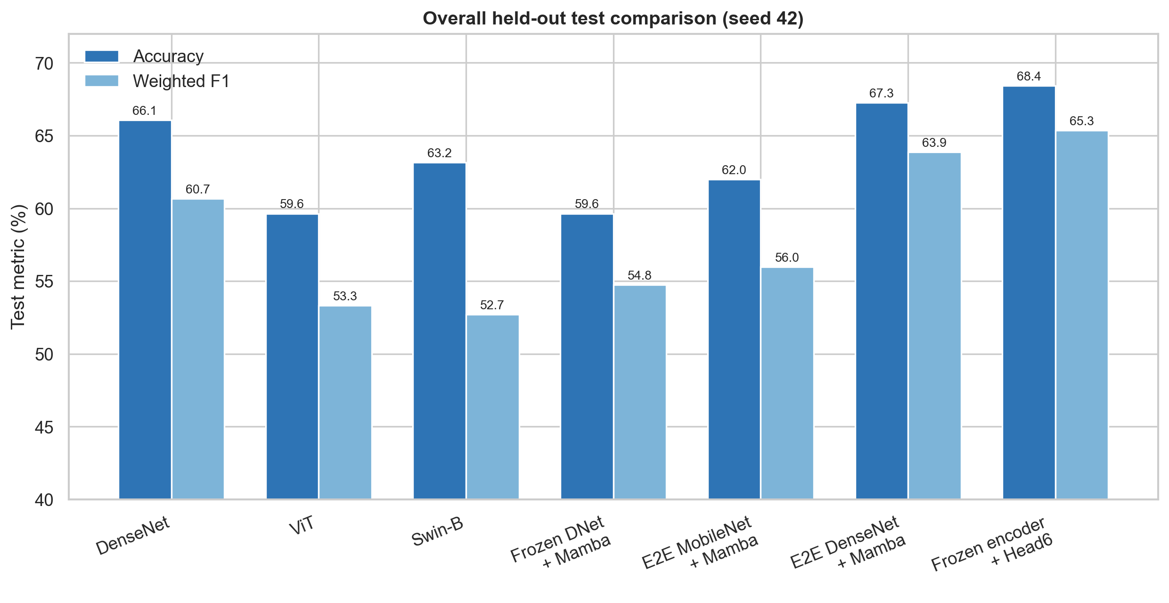
图 1 静态基线、冻结时序模型与端到端模型的 held-out 测试对比（seed 42）
结果解读：
- 静态整图中 DenseNet-121 最优；Swin-B 的 Accuracy 高于 ViT，但 weighted F1 低于 ViT，说明 Swin 更依赖多数类预测。
- 端到端 DenseNet+Clinical Mamba 是当前证据最完整的主模型；接入冻结六分类 CE 头后取得最高测试 Accuracy 与 weighted F1，但其结果应与完整主模型证据分层表述。
- 端到端模型的验证准确率为 64.43%，测试准确率为 67.25%；当前没有表现出测试集劣化，但仍需更多种子验证联合微调稳定性。

3.1 轻量化 MobileNetV3-Small 端到端验证
模型阶段 | Best epoch | Test Acc | Weighted F1 | Macro F1 | 总参数量
冻结 MobileNet + Clinical Mamba | 20 | 61.40% | 54.74% | 29.45% | 约 1.54M（含编码器）
端到端 MobileNet + Clinical Mamba | 26 | 61.99% | 55.97% | 32.60% | 1.54M
端到端 DenseNet + Clinical Mamba | 50 | 67.25% | 63.88% | 47.22% | 约 7.66M

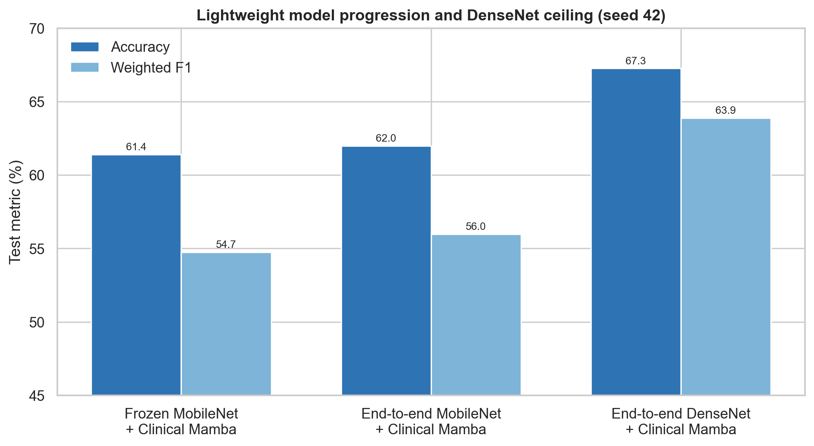
图 2 轻量MobileNet两阶段结果与DenseNet端到端性能上限（seed 42）
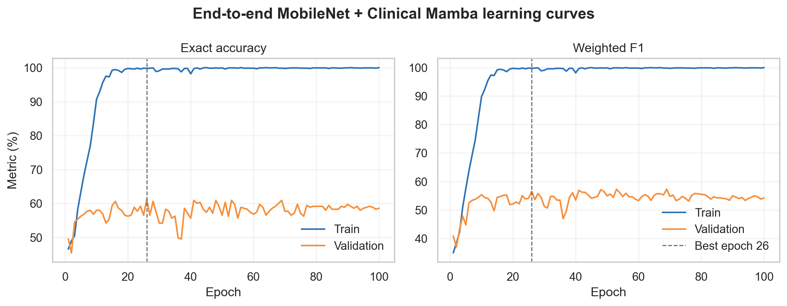
图 3 MobileNet端到端联合微调的训练/验证曲线；虚线为最佳epoch 26
- 联合微调相对冻结MobileNet的收益有限：Accuracy +0.58 pp、weighted F1 +1.24 pp、macro F1 +3.14 pp，说明视觉特征适配对少数类略有帮助，但没有形成大幅性能跃升。
- MobileNet端到端相对DenseNet端到端低 5.26 pp Accuracy、7.91 pp weighted F1和14.62 pp macro F1；轻量化损失主要体现在少数临床类别，而不只是总体准确率。
- MobileNet总参数1.54M，DenseNet端到端约7.66M，参数减少约79.8%（约4.96倍更小）。因此它的合理定位是部署/效率模型，不宜替代论文主模型。
过拟合诊断
MobileNet在最佳epoch 26后训练指标继续快速上升并接近100%，但验证准确率长期维持约50%–56%并回落。当前瓶颈不是模型容量不足，而是小样本、类别不平衡和端到端微调过拟合。后续若优化该分支，应优先使用早停、更强数据增强、冻结前几层或分阶段解冻，而不是增加Attention或更深Mamba。

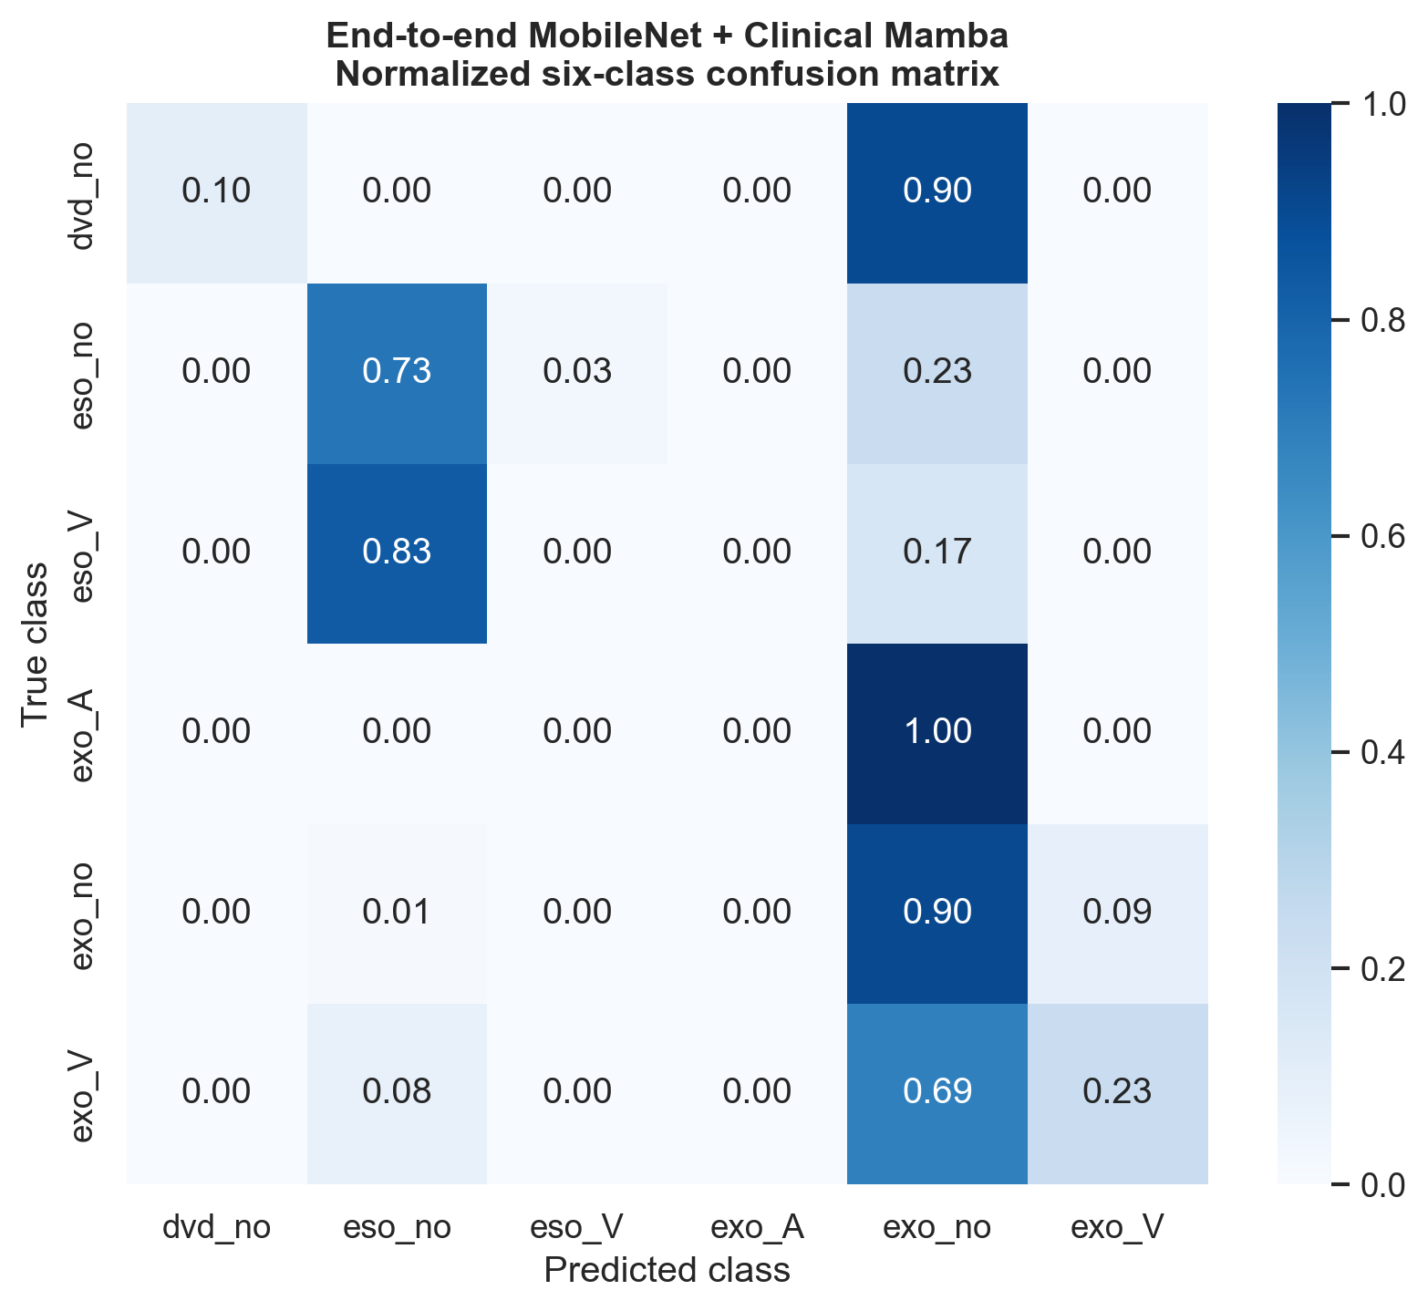
图 4 端到端 MobileNet + Clinical Mamba 的归一化六类混淆矩阵
- MobileNet对 eso_V 和 exo_A 的Recall均为0；dvd_no Recall仅10%，exo_V Recall为23.08%。多数类 exo_no Recall达到90.24%，说明总体Accuracy仍明显受多数类支配。

3.2 冻结最佳模型后的六分类临床头验证
结构与训练方式
九个 gaze crop → 已联合训练的 DenseNet-121 → 两层 Clinical Mamba → LayerNorm + Mean Pooling → 192维患者表征 → Linear(192,6)。DenseNet、Mamba 与归一化层全部冻结，只训练六分类头，共 1,158 个参数、40 epochs；类别顺序为 dvd_no / eso_no / eso_V / exo_A / exo_no / exo_V。

- 六分类头采用原 type head 与 pattern head 的权重和进行暖启动：W6(k)=Wtype(t(k))+Wpattern(p(k))，偏置同理。训练前的 epoch 0 与原双头六类概率融合严格对应，因此对比是同一表征、同一划分上的分类头验证。
分类头方案 | Best epoch | Val Acc | Test Acc | Weighted F1 | Macro F1
原双头 / 六类概率融合（暖启动 epoch 0） | 0 | 64.43% | 67.25% | 63.88% | 47.22%
直接六分类 CE 头 | 1 | 63.85% | 68.42% | 65.34% | 48.14%
六分类头 + label smoothing 0.1 | 1 | 64.14% | 66.67% | 63.75% | 46.86%

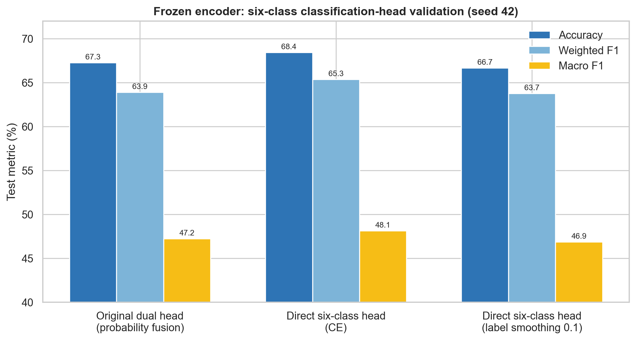
图 5 冻结 DenseNet-121 + Clinical Mamba 表征后的分类头短验证（seed 42）
- CE 六分类头相对原双头：Test Accuracy +1.17 pp、weighted F1 +1.46 pp、macro F1 +0.92 pp；171例中仅2例预测改变，且均由错误变为正确。
- 增益主要来自 exo_V：Recall 35.90%→41.03%，F1 43.75%→48.48%；exo_A Recall 仍为0，说明更换分类头没有解决极少数类数据不足。
- 配对统计不支持强结论：McNemar exact p=0.50，Accuracy差值 bootstrap 95% CI约为[0.00, 2.92] pp；同时验证准确率由64.43%降至63.85%。
- CE头平均置信度93.47%、NLL 2.1180，未改善原模型的过度自信；label smoothing 将NLL改善到2.0164，但测试准确率降至66.67%。
模型定位
当前可将“冻结 DenseNet-121 + Clinical Mamba + 六分类 CE 头”标记为测试性能最高的探索性候选（68.42%），而论文主模型仍保留原端到端双头模型（67.25%）。建议只补做 head-only seeds 43/44；无需重训 DenseNet 或 Mamba。若重复种子仍稳定提升，再正式升级为最终分类头。

4. Temporal Mamba 全部验证实验
编号 / 方法 | Best epoch | Val Acc | Test Acc | Type Acc | Pattern Acc | Weighted F1 | 参数量
00 Mean Pooling | 28 | 56.85% | 54.39% | 81.87% | 70.18% | 45.55% | 198,342
01 Clinical Linear Mamba | 21 | 62.10% | 59.65% | 84.80% | 71.93% | 54.76% | 703,110
02 Random Order | 21 | 60.06% | 58.48% | 82.46% | 73.68% | 52.37% | 703,110
03 Reverse Order | 21 | 62.10% | 53.80% | 81.29% | 69.59% | 48.66% | 703,110
04 Row-major | 40 | 61.52% | 56.14% | 83.04% | 68.42% | 53.97% | 703,110
05 Closed-loop | 29 | 60.35% | 57.31% | 81.87% | 72.51% | 52.14% | 703,302
06 Circular PE | 25 | 62.10% | 53.80% | 83.63% | 68.42% | 50.64% | 701,958
07 Bidirectional | 21 | 62.39% | 54.97% | 84.21% | 69.01% | 48.94% | 1,402,758
08 Center-ring | 39 | 62.10% | 56.73% | 83.63% | 69.59% | 53.05% | 1,675,404

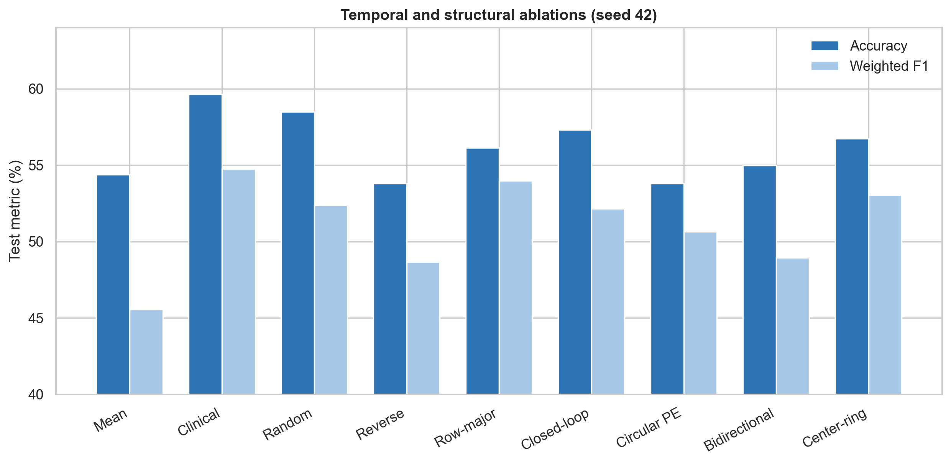
图 6 冻结九眼位特征上的时序与结构消融（seed 42）
- Mean → Clinical 的 Acc 提升 5.26 pp、weighted F1 提升 9.21 pp，证明有序时序建模有效。
- Clinical 在 Random、Reverse、Row-major 上分别领先 1.17、5.85、3.51 pp Accuracy；反向遍历下降最大，说明方向敏感。
- 简单重复起点构造 Closed-loop 未提升；Circular PE 进一步下降，表明周期先验与当前冻结视觉特征并不自然匹配。
- Bidirectional 与 Center-ring 参数增至约 2.0 倍和 2.4 倍，但测试泛化下降；验证集小幅提升没有迁移至测试集，符合过拟合特征。

5. 多随机种子稳定性
方法 | Seed 42 Acc | Seed 43 Acc | Seed 44 Acc | Acc mean±SD | F1 mean±SD
Mean Pooling | 54.39% | 56.14% | 55.56% | 55.36±0.89% | 46.28±1.12%
Clinical Mamba | 59.65% | 56.14% | 59.65% | 58.48±2.03% | 53.34±1.93%
Random Order | 58.48% | 56.14% | 54.39% | 56.34±2.05% | 52.14±0.84%
Row-major | 56.14% | 59.65% | 57.89% | 57.89±1.75% | 52.73±2.07%

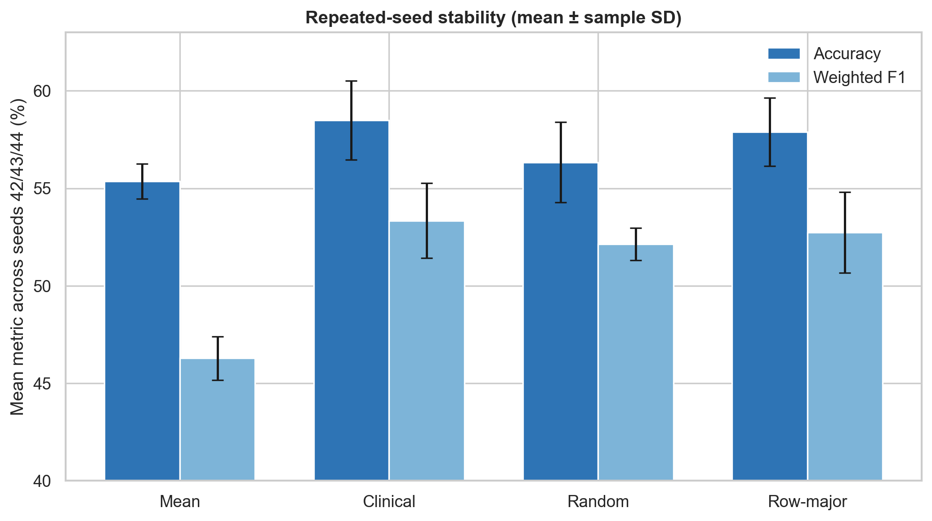
图 7 seeds 42/43/44 的均值与样本标准差
统计解释
Clinical Mamba 在平均 Accuracy 与 F1 上均为最高，但 Clinical 与 Row-major 的 Accuracy 均值只差 0.59 pp。三种子只能支持“总体趋势最好”，不能支持“统计显著优于 Row-major”。建议论文补充更多种子或配对 bootstrap 置信区间。

6. 临床类别与混淆矩阵分析
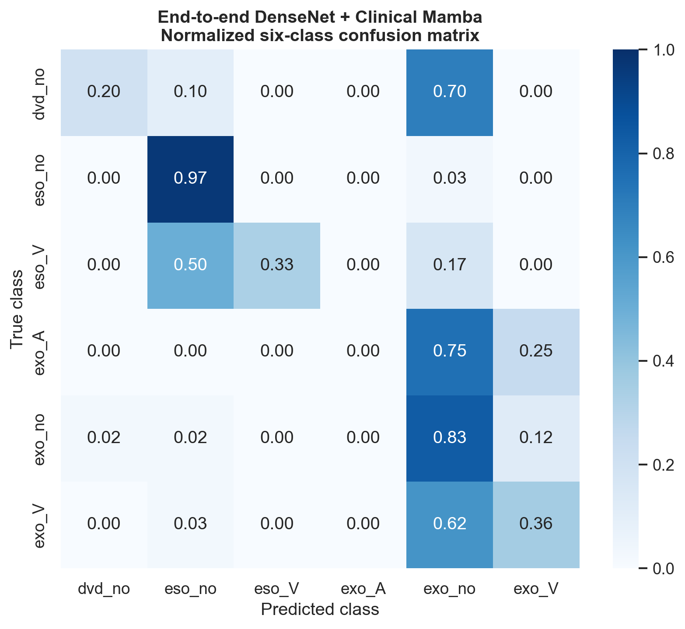
图 8 端到端 DenseNet + Clinical Mamba 的归一化六类混淆矩阵
类别 | Support | DenseNet F1 | 端到端 F1 | 端到端 Recall | 主要观察
dvd_no | 10 | 40.00% | 28.57% | 20.00% | 样本少，常误判为 exo_no
eso_no | 30 | 92.31% | 87.88% | 96.67% | 最稳定类别之一
eso_V | 6 | 28.57% | 50.00% | 33.33% | 端到端明显改善，但样本仅 6
exo_A | 4 | 0.00% | 0.00% | 0.00% | 所有模型最困难；样本极少
exo_no | 82 | 73.47% | 73.12% | 82.93% | 多数类，主导总体准确率
exo_V | 39 | 25.93% | 43.75% | 35.90% | 端到端显著改善 V 型识别

- 端到端模型 pattern accuracy 达 74.85%，优于静态 DenseNet 的 70.76%，提升主要来自 V-pattern 与 eso_V / exo_V 的改善。
- exo_A 仅 4 个测试样本且 Recall 为 0；这一结果不能只靠模型结构解决，需要数据补充、类别重采样或代价敏感损失。
- Weighted F1 会受 exo_no 多数类影响；医学论文应同时报告 macro F1。端到端 macro F1 为 47.22%，静态 DenseNet 为 43.38%。

7. 论文结论与模型定位
推荐主结论
论文主模型应定位为“端到端 DenseNet-121 + Clinical Temporal Mamba”，其证据链覆盖静态基线、时序消融和联合训练。冻结其编码器后接六分类 CE 头取得探索性最高测试结果 68.42%，可作为最终分类头候选，但在补足重复种子前不应表述为已确认替代。

- 研究问题 1（时序是否有效）：已回答。Clinical Mamba 明显优于 Mean Pooling。
- 研究问题 2（临床顺序是否有意义）：获得支持。Clinical 的三 seed 平均结果最高，但对 Row-major 的优势较小。
- 研究问题 3（是否需要复杂空间拓扑）：当前证据否定。Linear Clinical Mamba 泛化最佳，复杂模型更易过拟合。
- 研究问题 4（端到端是否有效）：已回答。联合微调达到全实验最高 67.25% Accuracy / 63.88% weighted F1。
- 研究问题 5（轻量CNN能否替代DenseNet）：部分回答。MobileNet + Clinical Mamba 可稳定超过冻结时序基线，但端到端性能仍落后DenseNet；适合作为效率分支。
- 研究问题 6（直接六分类头是否更合适）：探索性支持。CE单头测试指标小幅提高，但验证集未提高且配对检验不显著，需要head-only重复种子确认。

8. 局限与下一步建议
- 输入组织不完全一致：静态基线使用整图，Temporal 模型使用九 crop；论文应在表头和方法章节明确说明。
- 类别极不均衡：exo_A、eso_V、dvd_no 样本过少。建议报告 macro F1、balanced accuracy，并尝试 class-balanced loss 或 weighted sampler。
- 端到端模型目前只有 seed 42。优先补充 seeds 43/44，而不是继续堆叠 Graph-Mamba。
- 建议对端到端模型做 paired bootstrap，报告相对静态 DenseNet 的 Accuracy/F1 置信区间。
- 建议保留所有负结果。Closed-loop、Circular PE、Bidirectional、Center-ring 共同说明简单结构复杂化不能替代有效临床顺序。
- MobileNet端到端过拟合明显。建议先尝试早停、冻结底层/逐层解冻、RandAugment或MixUp，以及class-balanced loss；不建议直接增加Attention。
- 六分类头只需补跑 seeds 43/44 的 head-only 训练；固定已缓存的192维患者表征即可，不需要重新训练DenseNet与Clinical Mamba。

附录 A：结果文件索引
内容 | 相对实验根目录路径
DenseNet 结果 | runs/densenet121_source_721_seed42/test_results_densenet.json
ViT 结果 | runs/vit_source_721_seed42/test_results_vit.json
Swin-B 结果 | runs/swin_b_source_721_seed42/test_results.json
端到端结果 | temporal_mamba/end_to_end/densenet121_clinical_mamba_seed42/end_test_results.json
MobileNet端到端结果 | temporal_mamba/end_to_end/mobilenet_v3_small_clinical_mamba_mean_seed42/test_results.json
MobileNet概念验证 | temporal_mamba/lightweight_cnn_poc/
六分类头短验证 | temporal_mamba/head6_validation/densenet121_clinical_mamba_seed42/
全部消融 | temporal_mamba/experiments/00_mean_pooling 至 08_center_ring_mamba
多种子汇总 | temporal_mamba/multi_seed/mean_std_summary.csv
临床分析 | temporal_mamba/clinical_analysis/

